福島ロボットテストフィールド(RTF)使用計画書
作成日： 年 月 日
作成者(使用責任者)
事業者名：
所属：
役職・氏名：
使用計画書記載事項チェック項目
項目1．会議室やカンファレンスホールのみをご使用ですか。 | ☐ はい ☐ いいえ
項目2．ハイテクプラザ南相馬技術支援センターへお申込みの  ご使用ですか。 | ☐ はい ☐ いいえ
項目3．駆動を伴う機体（無人航空機、有人ヘリコプター、水中ロボット、  車両、陸上ロボット等）をご使用ですか。 | ☐ はい ☐ いいえ
項目4．事前に法的な許可承認等が必要な使用内容ですか。 | ☐ はい ☐ いいえ
項目5．危険物(ガソリン等)の持ち込みはありますか。 | ☐ はい ☐ いいえ
項目6．浪江滑走路の使用やRTF敷地外での実施または煙やサイレン等の  騒音の発生に該当しますか。 | ☐ はい ☐ いいえ

同意事項
福島ロボットテストフィールド共通使用規約を確認の上、内容に同意されますか。 | ☐ はい
※使用者が施設、設備、備品等を毀損等させた場合は、使用者にその損害を賠償していただきます。
特に、強風時にドアを破損してしまう事故が多発しておりますので十分ご注意ください。
※RTF構内における車両の制限速度は30km/hです。

確認事項
来場者の中に外国籍の方、日本の非居住者または特定類型に該当する  居住者がいますか。 | ☐ はい ☐ いいえ
上記が「はい」の場合、実施内容が経済産業省の安全保障貿易管理によって制限される技術提供などに該当する可能性がございます。その場合、使用者ご自身の責任で経済産業省の安全保障貿易管理に基づく適切な輸出管理を行っていただきます。場合によっては、RTFから該非判定結果などの提示を求めることがあります。
【参考資料（外部リンク）】
経済産業省／安全保障貿易管理 https://www.meti.go.jp/policy/anpo/seminer_document3.html

RTFのホームページで使用事例として掲載することは可能でしょうか。  （RTF使用事例⇒https://rtf.f-rei.go.jp/case-log） | ☐ はい ☐ いいえ
※「はい」の場合、RTF職員から後日相談させていただく場合がございます。

施設には不定期に管理業者による清掃・芝刈り・工事・巡回等が入ります。安全上、機密上などの問題により管理業者の立ち入りが難しい場合は福島ロボットテストフィールド技術課へお知らせください。
（清掃は１回につき３０分程度です。）

【提出先】
福島ロボットテストフィールド 技術課 robot3@fipo.or.jp
(※)会議室のみ使用の場合 予約窓口 robot.yoyaku@fipo.or.jp

【提出期限】
■（項目6が「はい」の場合）
福島ロボットテストフィールド使用開始の日の4週間前（目安）
※特に敷地外の飛行試験等を行う場合、飛行する場所によって調整にかかる期間などが異なります。
その場合、なるべく早めにご相談いただくようお願いいたします。

■（項目6が「いいえ」の場合）
福島ロボットテストフィールド使用開始の日の２週間前

※上記の提出期限までにご提出いただけない場合、ご予定どおりにRTFをご使用いただけない場合がありますので、予めご了承ください。

※使用計画書にご記載いただいた情報は、『公益財団法人福島イノベーション・コースト構想推進機構情報管理規程』に基づき適切に管理するものとし、目的外の利用はいたしません。

次ページ目以降に使用計画書の本文を記載してください。（使用内容によっては不要となる場合があります。）

※※ご提出の際は、紫色の文字の記載要領や記載例を削除してください。※※
※※また、該当しない項目や使用しなかった様式例は削除するなど、適宜体裁を整えてください。※※
※※自社資料等、別紙で作成した資料から引用する場合、該当箇所が分かるようにご記載ください。※※
➡（例）別紙「●●●●」の●ページ目、●行目に示すとおり。

- 使用目的
・当該使用の目的を記載してください。

- 使用施設
・予約連絡票などを参考に、使用予定の施設及び設備の名称とそれらの使用期間を全てご記載ください。

（例）
使用施設・設備 | 使用期間
南相馬滑走路附属格納庫（格納庫） | 令和6年10月1日 13時～17時
南相馬滑走路附属格納庫（格納庫）  南相馬滑走路附属格納庫（簡易整備室）  南相馬滑走路 | 令和6年10月2日 9時～17時  令和6年10月3日 9時～17時  令和6年10月4日 9時～13時

- 実施内容
・当該使用における具体的な実施内容を記載してください。

- スケジュール
・使用期間1日ごとに入場から退場までの大まかなスケジュールを記載してください。
・必ず使用時間内に撤収まで完了することが分かるように記載してください。
・受付はご使用開始の15分前より承っております。

（例）
8:45 RTF来所、受付手続き
9:00~9:30 ブリーフィング＠滑走路附属格納庫（簡易整備室）
9:30~10:00 南相馬滑走路へ入場、機材搬入
10:00~12:00 飛行試験開始（試験項目①、②）
12:00~13:00 昼休憩
13:00~15:00 飛行試験開始（試験項目③、④）
15:00~16:00 機材撤収作業
16:00~16:30 デブリーフィング＠滑走路附属格納庫（簡易整備室）
16:30~17:00 完全撤収
17:00 RTF受付へ鍵返却、RTF退所

- 緊急連絡体制
・万が一事故等が発生した場合の連絡体制をご記載ください。
・必ず現場責任者の氏名と連絡先をご記載ください。
・所属部門の連絡先など、現場以外の連絡先も必ずご記載ください。
・様式例１を用いるか、或いは相当する情報を挿入してください。

- 参加者名簿
・当該使用に係る人員の役割とご所属機関の分かる名簿をご記載ください。
→役割の例：安全管理責任者、安全主任、操縦者、補助者、監視者など
・安全上の役割のない人員（見学者、取材者など）についても名簿に加えてください。未定の場合、確定次第、追加でご提出ください。
・様式例2を用いるか、或いは相当する情報をご記入ください。

- 安全管理体制図
・当該使用の安全管理体制図をご記載ください。
（例）

- 車両情報
・使用当日、RTFに来所する際の車両の台数をご記載ください。
→使用施設に入場する車両だけでなく、研究棟の来客駐車場に停める車両も含みます。
→車両ナンバーは不要です。
・大型重機や大型の運搬トラックなどがある場合は、その詳細もご記載ください。
- 実施範囲及び機材・人員配置
・実施範囲を平面図で図示してください。
・平面図には様式例３の図を用いるか、或いは一般的な衛星写真やRTFホームページで公開している図面などを用いても結構です。
・人員（監視者、操縦者、見学者、指揮所等）と機材の配置も記載してください。
・飛行試験の場合は、飛行経路や飛行高度、ホームポイント、ジオフェンスなども記載してください。
・予期せぬ事故が起きた場合に危険が及ぶ可能性がある範囲を立ち入り禁止エリアとして設定してください。

（例）下図に示す通り。

- 安全対策
・実施内容に応じて、『想定される危険や事故（ハザード）』 (火災、機体の操縦不能、労災の発生等) を特定し、特定したハザードの原因とハザードへの対策や対応の内容を記載してください。
・無人航空機を屋外で使用する場合には、「設定した飛行エリアからの逸脱」、「バッテリー切れや通信途絶による飛行継続困難」等の危険が考えられますので、必ずこれらの危険に対してリスクアセスメントを行い、対策や対応を記入いただくようお願いいたします。特に、墜落の可能性が高いと考えられる試験の場合には、墜落時の対策、機体回収などの対応手順も記載してください。
・様式例4を用いるか、或いは相当する情報を挿入してください。
（記入例）
想定される危険・事故  （ハザード） | ハザード原因 | ハザードへの事前の対策および  万が一事故発生時の対応
例1  機体が操縦不能に陥り、近くにいた第三者と衝突して負傷させてしまう。 | - 機体整備不良（ハード・ソフト）  - 立入禁止措置の未実施  - 雨や強風などの天候不良 | 【対策】  a1. 試験前にハードウェア、ソフトウェアともに健全性を確認する。（駆動部の健全性、バッテリー残量、ジオフェンスの設定、通信用電波の状況、磁気コンパスの健全性など）  b1. 看板等による立入禁止の掲示、監視者を配置して第三者の進入を排除  c1.試験を中止する天候判断基準を定め、試験前・試験中に天候を確認して実施判断する。  【対応】  ・負傷状況を確認するとともに応急手当をする。  ・重症の場合、救急車を呼ぶとともに救急隊の指示に従い救命活動を行う。  ・RTFおよび会社関係者、警察・航空局等へ事故状況を報告する。
例2  作業員が作業中につまづき転倒し負傷する。 | - 作業場所が散らかっていた。  - 照明がなく足元が見えなかった  - 走って移動した | 【対策】  a1. 作業前後には作業場所の整理整頓をし、作業場所の確保および片付けをする。  b1. ヘッドライトなどの安全のための装備をする。  c1. 施設内は走らない。  c2. 慌てて移動しなければならないほどの無理な試験スケジュールを組まない。  【対応】  ・負傷状況を確認するとともに応急手当をする。  ・重症の場合、救急車を呼ぶとともに救急隊の指示に従い救命活動を行う。  ・RTFおよび会社関係者、警察等へ事故状況を報告する。
【参考資料】厚生労働省「事故の型分類表」

- 使用機体
・使用される機体（無人航空機、有人ヘリコプター、水域ロボット、車両、陸上ロボット等）の情報をご記載ください。
・上記以外にも、駆動を伴うものやレーザーを発するもの等、特筆すべき機材があれば記載してください。
・様式例5を用いるか或いは相当する情報を挿入してください。

- 許可承認等
・当該使用に伴う法令等の手続がある場合、その内容および許可承認の取得状況を記載してください。
・国土交通大臣の許可が必要な無人航空機の特定飛行に該当する飛行を行う場合、許可通知の写しを必ずご提出ください。
・その他の法令等の許可に係る関係書類（申請書、許可書・承認書等）につきましても、写しのご提出を求める場合がございます。
（法令の例)
■航空法
【無人航空機】
・無人航空機の飛行に係る許可書、無人航空機の試験飛行届出書
・リモートID特定区域の届出または事前登録
【有人航空機】
・航空法第11条ただし書きの許可(試験飛行等)
・航空法第79条ただし書きの許可(場外離着陸)
・航空法第81条(最低安全高度)ただし書きの許可
■電波法
・無線局免許状、無線従事者免許証(一覧表での提出可)
・(5.7GHz)JUTMの無人移動体画像伝送システム運用調整の登録画面
・(携帯電話回線の上空利用)許可取得を示す書類
高圧ガス保安法）高圧ガス保安法令に基づく大臣の特認（水素燃料電池ドローン等）
■その他
労働安全衛生法による免許証、南相馬市消防本部への届出等

- 危険物の持ち込み
・持ち込む危険物がある場合、その名称及び数量、管理方法などを記載してください。
・保管に資格を要する場合、有資格者情報をご記載ください。

- 安全装備等の着用
・安全装備の着用について明記してください。
・RTFでは、以下の場所において常時ヘルメットを着用することが必須です。
―開発基盤エリアを除くエリアの屋外
―風洞棟の制御室を除く実験室内
―屋内水槽試験棟のバリケード内
―試験用プラント、試験用トンネルの全域
・原則としてヘルメットは使用者ご自身でご用意ください。
・屋内水槽試験棟を使用する場合、水槽に近づく際には救命胴衣を着用してください。
→救命胴衣は屋内水槽試験棟に8着は備え付けがございます。
・ご使用の内容に応じて、保護メガネ、安全靴やフルハーネスなどの着用なども適宜追加してください。

（例）ヘルメットを持参し、開発基盤エリア以外の屋外および使用施設内では常時ヘルメットを着用する。

- 近隣への周知事項
・項目6が「はい」に該当する場合、近隣住民などへの周知にご協力ください。
・その場合、周知用のチラシを別途ご作成ください。
・周知チラシのデータをRTFへご提出いただければ、RTFが関係する近隣へ周知など協力させていただきます。
・近隣へ周知が必要と思われる情報の例は下記のとおりです。
―実施者
―実施日時
―実施場所、範囲
―実施内容、目的
―使用機体、機材
―問い合わせ先（事業者名、担当者名、電話番号など）
・周知チラシは右上に発行日、発行者名（貴社名）をご記載ください。
・その他、ご使用の内容に応じて周知が必要と思われる情報を簡潔に、A4表1枚に入るようにまとめてください。
・必要であれば、RTF技術課より周知チラシの様式例を送付いたします。

（例）周知チラシを作成し、RTFを通じて周辺住民や関係機関へ配布する。
周知チラシの内容は別途送付する。（もしくは送付済み）

- 特記事項
・以下の例を参考に、特記事項があればご記入ください。
―多数の車両が入場する。
―多数の見学者やメディア取材がある。
―機材をRTFへ直接配送する計画がある。
―貸与を希望する備品がある。（カラーコーン、机、椅子など）※
―使用の期間中施設内に屋内、屋外問わず残置する機材等がある。
―RTF内の移動用の共用道路を使用（立入り制限）する。

※貸出品は、当日の状況によってご用意できない場合がございます。
予めご了承ください。

【様式例1】緊急連絡体制
事故発生
発見者
発見
連絡
消防・救急：119
警察：110
通報
現場責任者：（当日現場にいる方）
連絡先：（携帯電話直通の番号）
--
連絡
●福島ロボットテストフィールド技術課：0244-25-2476
※ご使用中の機体のトラブル等で実施範囲外に影響が及ぶ恐れが生じた場合、
直ちに福島ロボットテストフィールド技術課へお知らせください。

●その他関係各所（関係機関など、現場以外の連絡先をご記載ください。）
連絡先1：
連絡先2：
連絡先3：

緊急時RTFから責任者へご連絡することがございます。

【様式例2】参加者名簿
役割 | 氏名 | 所属機関名
★（現場責任者に相当する方）
【備考】

役割の例：安全管理責任者、安全主任、操縦者、補助者、監視者など
見学者やメディア取材者などについても記載してください。

【様式例3】RTF平面図
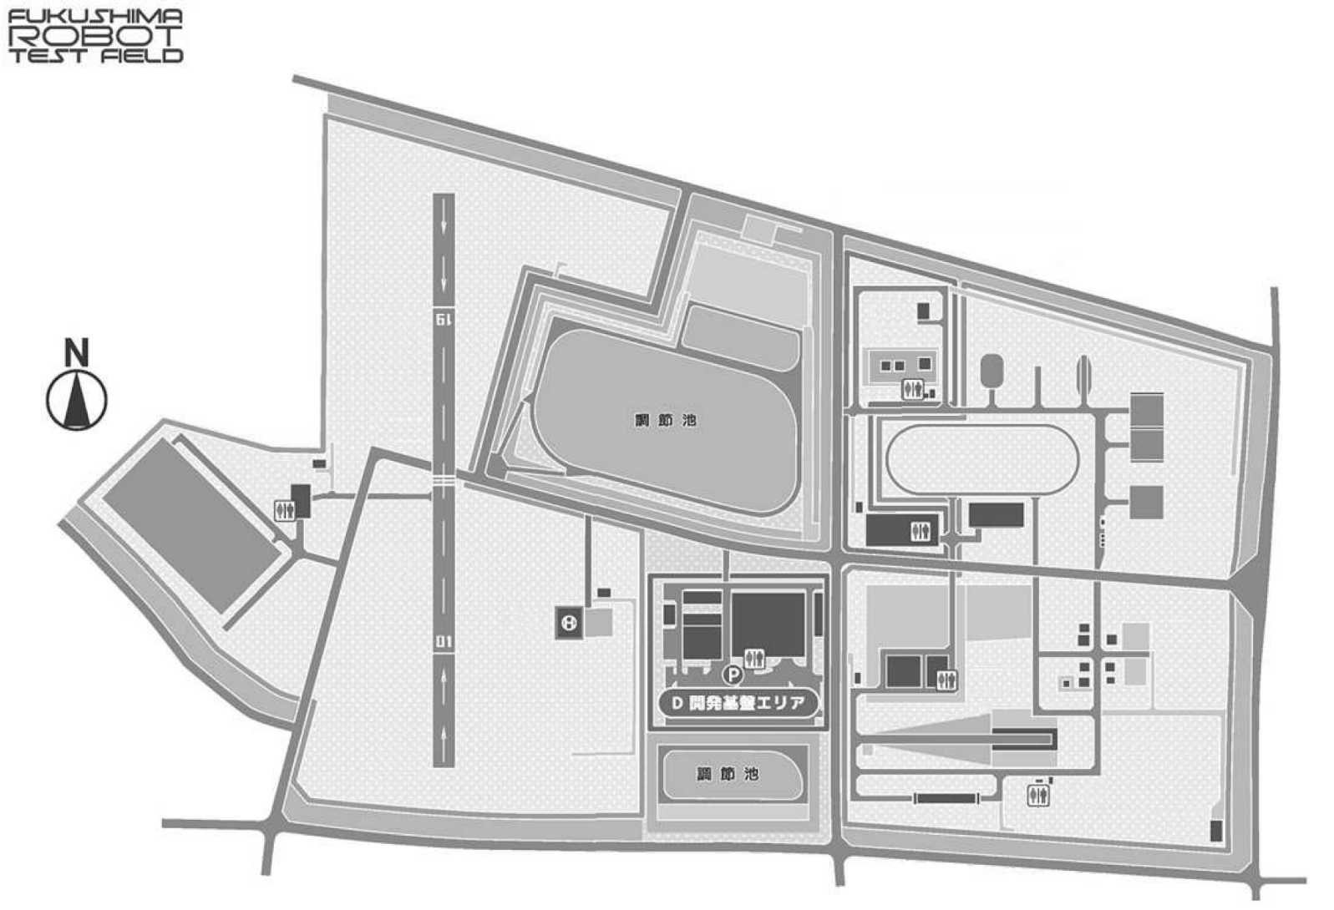

※平面図は、ご使用の施設を拡大するなど、適宜画像を編集してお使いください。
※一般的な地図や衛星画像等を活用いただいても結構です。
※屋内施設の場合は上記の画像ではなく、ホームページで公開している図面等への記載をお願いいたします
https://www.fipo.or.jp/robot/facility/detail

【様式例4】安全対策
想定される危険・事故  （ハザード） | ハザード原因 | ハザードへの事前の対策および  万が一事故発生時の対応
【対策】

【対応】
【対策】

【対応】
【対策】

【対応】
【対策】

【対応】
【対策】

【対応】
【対策】

【対応】
【対策】

【対応】
【対策】

【対応】

【様式例5】機体（無人航空機、有人ヘリコプター、水域ロボット、車両、陸上ロボット等）の情報
（※機体の種類が複数ある場合、様式を複製してご使用ください。）
製造者名： |  |  | 名称（型式）：
重量： |  |  | 外形寸法：
機体の最高速度： |  |  | 施設使用時の最高速度：
使用する電波の周波数：
実機の写真（カタログ画像でも可）
※無人航空機の場合、登録されている（実際に飛行する）形態での機体写真を掲載してください。

第三者賠償保険に加入していますか（任意）： |  |  |  | ☐ はい ☐ いいえ
第三者賠償保険の内容：

天候などによる機体の使用中止基準(風速、天候等)：
※数値などを具体的に明記してください。

※無人航空機の場合、下記の項目もご記入ください。
機体登録番号： |  |  |  | 施設使用時の最高高度：
最大離陸重量： |  |  |  | 想定する落下分散半径：

